ZAŁĄCZNIK 1 – NAPISZ LITERKI
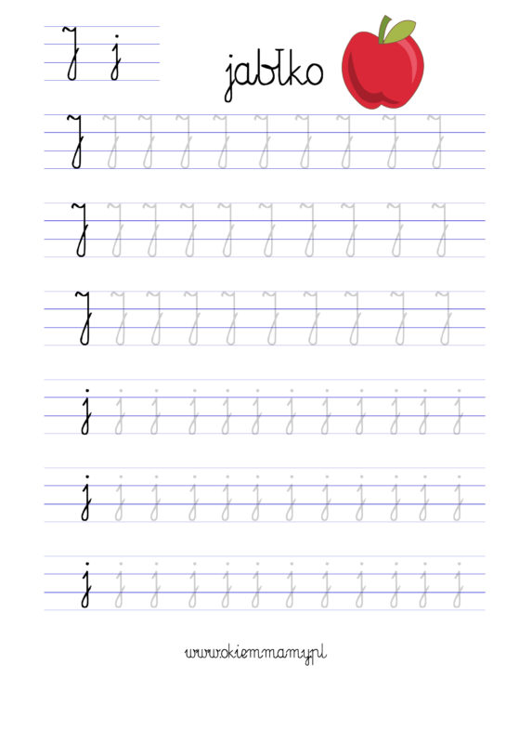

ZAŁĄCZNIK 2 – ZAZNACZ LITERY, WYRAZY, PRZECZYTAJ I POKOLORUJ

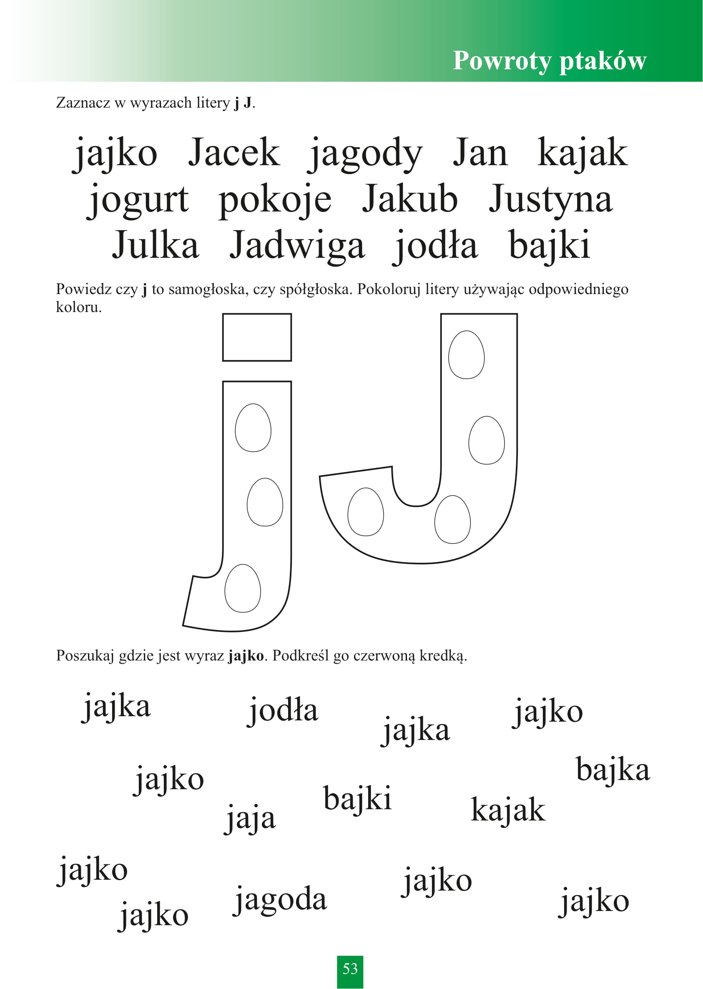
ZAŁĄCZNIK 3 – WYLEP PLASTELINĄ LITERY

